Ejercicio 1
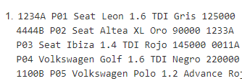
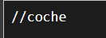

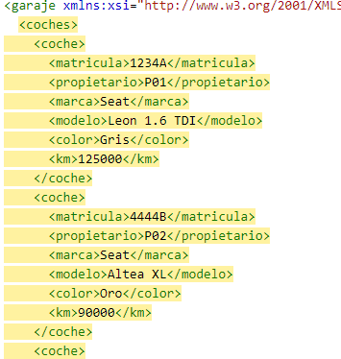

Ejercicio 2
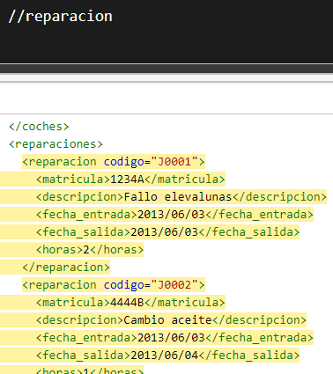

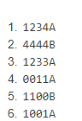
Ejercicio 3
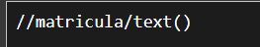

//matricula/text()

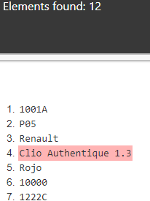
Ejercicio 4

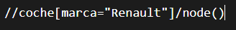

//coche[marca="Renault"]/node()

Ejercicio 5

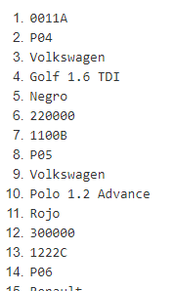

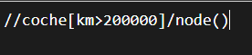

//coche[km>200000]/node()

Ejercicio 6
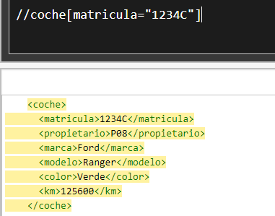

//coche[matricula="1234C"]

Ejercicio 7

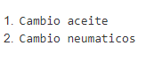
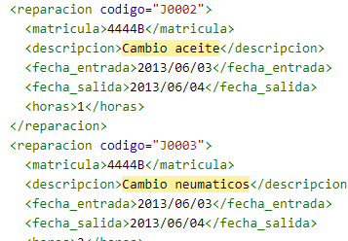

//reparacion[matricula="4444B"]//descripcion/text()

Ejercicio 8

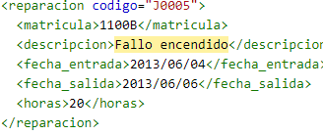
//reparacion[@codigo="J0005"]/descripcion/text()

Ejercicio 9

sum(//horas)

Ejercicio 10

count(//coche)

Ejercicio 11

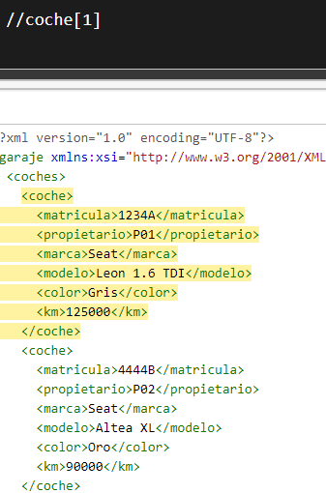

//coche[1]/*

Ejercicio 12

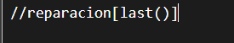

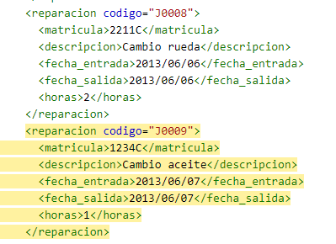

//reparacion[last()]/*
Ejercicio 13

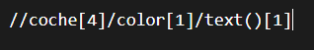

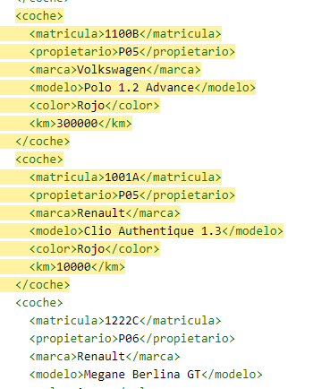

//coche[marca=”Seat”] [color="Rojo"]

Ejercicio 14

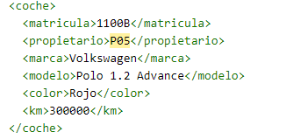

//coche[modelo="Polo 1.2 Advance"]//propietario/text()

Ejercicio 15

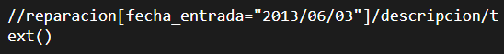
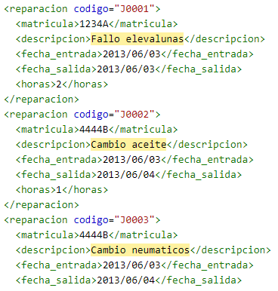

//reparacion[fecha_entrada="2013/06/03"]/descripcion/text()

Ejercicio 16

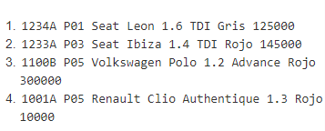

//coche[color="Rojo"] | //coche[color="Gris"]

Ejercicio 17

count(//reparacion[fecha_entrada="2013/06/03"])

Ejercicio 18

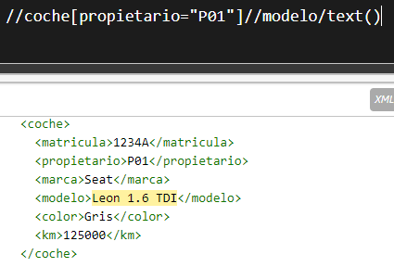

//coche[propietario="P01"]//modelo/text()

Ejercicio 19
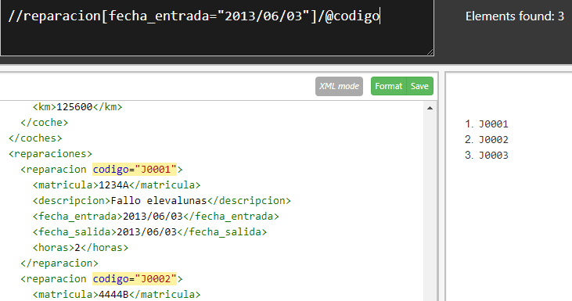
//reparacion[fecha_entrada="2013/06/03"]/@codigo

Ejercicio 20

sum(//reparacion[matricula="4444B"]/horas)

Ejercicio 21

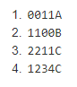

//coche[marca="Volkswagen"]/matricula/text()|//coche[marca="Ford"]/matricula/text()

